РАБОЧАЯ ТЕТРАДЬ,
посвященная изучению произведения «Рождество избы»
Николая Алексеевича Клюева, созданная на основе рабочего листа по предмету литература.
Материал рабочего листа разработала и предоставила участникам учебного процесса 9-11 классов ГБОУ лицея №408 Пушкинского района кандидат педагогических наук Горобец Надежда Ивановна: преподаватель в РАНХиГС Санкт-Петербурга

Работу выполнила ученица 9 б класса ГБОУ лицея №408
Пушкинского района Санкт-Петербурга
Станпакова Анна
Педагог: Захарова Елена Николаевна, учитель высшей квалификационной категории русского языка и литературы

Описание создания рабочей тетради.

22 октября 2024 года исполнилось 140 лет со дня рождения поэта Н.А. Клюева
Николай Алексеевич Клюев - один из крупнейших представителей поэзии Серебряного века - родился 22 октября 1884 года в одной из деревень селения Коштуги Вытегорского уезда Олонецкой губернии (с 1923 г. - Вытегорского района Вологодской области). Родители Клюева - по происхождению крестьяне. Его отец Алексей Тимофеевич Клюев, отставной фельдфебель, служил в Коштугской волости полицейским урядником. Мать Параскева Димитриевна, глубоко религиозная женщина, родом из семьи старообрядцев, известная в уезде «былинщица и песельница», была своеобразной хранительницей исторической памяти русской культуры. Еѐ образ поэт обессмертил во многих сочинениях, включая финальную поэму «Песнь о Великой Матери». Грамотная и начитанная (в доме Клюевых имелась библиотека рукописных и старопечатных книг религиозного содержания), она, по словам поэта, стала его первым учителем: «Грамоте я обучен семилетком родительницей моей Парасковьей Димитриевной…», хотя не исключено, что, как все деревенские ребятишки той поры, он окончил церковноприходскую школу. С 1901 по 1902 год Н. А. Клюев учится в Петрозаводской фельдшерской школе. Оставлен на второй год как неуспевающий по трѐм предметам. Учѐбу он не возобновляет. С 1902 по 1903 год Клюев наездами бывает в Петербурге, где в 1904 г. в коллективном сборнике «Новые поэты» были впервые опубликованы два его стихотворения: «Не сбылись радужные грезы...», «Широко необъятное поле...». В 1905 г., благодаря переписке Клюева с московским «Народным кружком», появляются его стихотворения и в московских изданиях. В 1907 г. произошло чрезвычайно значимое событие в жизни поэта: начинается его переписка с самым влиятельным поэтом его времени Александром Александровичем Блоком. Она длится по 1915 год и насчитывает 44 письма, включала не только рассуждения Клюева по фундаментальным вопросам (антагонизм города и деревни; крестьянская культура и современная цивилизация; характеристика новых книг Блока в связи с современными религиозными исканиями и др.), но и тексты стихотворений с просьбой передать их в столичные журналы. Понятно, какое значение для Клюева имело отношение к нему Блока, но и Блок считал его письма «большим событием» в своей «осенней жизни». Его настолько потрясли откровения крестьянского поэта, что он писал близким так: «Сестра моя, Христос среди нас. Это Николай Клюев».

В октябре 2024 года ученикам старших классов ГБОУ лицея №408 Пушкинского района посчастливилось вначале познакомиться с произведением Н.А.Клюева «Рождество избы», а затем выполнить творческую работу анализа поэтического текста. Материал рабочего листа разработала и предоставила участникам учебного процесса 9-11 классов ГБОУ лицея №408 Пушкинского района кандидат педагогических наук Горобец Надежда Ивановна: преподаватель в РАНХиГС Санкт-Петербурга. Выражаем глубокую благодарность Надежде Ивановне за возможность прикоснуться к удивительному произведению «Рождество избы», а также в увлекательной форме выполнить самостоятельный анализ стихотворения Н.А.Клюева.
Сроки были сжаты, однако ученики 9 «Б» класса под руководством Захаровой Елены Николаевны и 11 «А» и «Б» Лоянич Марины Владимировны с большим интересом погрузились в творческий процесс , было создано много творческих замечательных работ, однако одна из них выделяется больше всех, и эта работа ученицы 9 «Б» Станпаковой Анны .

Фрагмент заданий рабочего листа, разработанного Горобец Н.И

Здравствуй, племя Младое, незнакомое! А.С. Пушкин
Здравствуйте, читатели стихотворения Николая Алексеевича Клюева «Рождество избы».
Очень надеюсь, что диалог с Автором стихотворения у Вас состоится. Итак, в путь!

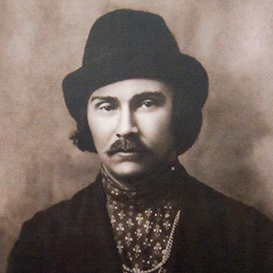

Задание 2. Прочитайте стихотворение Н. Клюева «Рождество избы» и дайте аргументированные ответы.
Рождество избы

От кудрявых стружек тянет смолью,
Духовит, как улей, белый сруб.
Крепкогрудый плотник тешет колья,
На слова медлителен и скуп.

Тёпел паз, захватисты кокоры,
Крутолоб тесовый шоломок.
Будут рябью писаны подзоры,
И лудянкой выпестрен конёк.

По стене, как зернь, пройдут зарубки:
Сукрест, лапки, крапица, рядки,
Чтоб избе-молодке в красной щубке
Явь и сонь мерещились –легки.

Крепкогруд строитель-тайновидец,
Перед ним щепа как письмена:
Запоет резная пава с крылец,
Брызнет ярь с наличника окна.

И когда очёсками кудели
Над избой взлохматится дымок –
Сказ пойдет о красном древоделе
По лесам, на запад и восток.

2.1 Название произведения имеет особое значение в художественном тексте. Это своеобразный маркер, направляющий читателя, приглашающий его к размышлению. В чем необычность названия?
2.2 Какую эмоциональную окраску при прочтении стихотворения Вы ощущаете? Какие чувства испытываете как читатель?
2.3 Какие зрительные образы возникают при прочтении первой строфы?
2.4 Какой цвет преобладает в этой строфе? Какова символика этого цвета в традиционной народной культуре?
2.5 Чудо в выборе автором художественного слова позволяет «ощутить» читателю даже запахи, ароматы. Какие обонятельные ассоциации рождаются при прочтении первой строфы?
2.6 Расскажите о цветовой гамме 2, 3, 4, 5 строф и как она «работает» в осмыслении произведения.
Задание 3. Клюев – знаток фольклорного орнаментального искусства. Северное зодчество – неизменный источник вдохновения поэта. Он внимательно изучал народные вышивки и кружева, коньки на крышах и причудливую резьбу, украшающую оконные наличники. Это нашло отражение в его стихотворении. Современному читателю сложно понять значение многих слов, не прибегая к специальной литературе. Составьте « Клюевский словарь» расшифрованной лексики, используя различные источники информации для осмысления значений слов.
Задание 4. Выберите одну из строф стихотворения «Рождество избы» и напишите эссе-миниатюру, в которой отразится Ваша читательская культура восприятия и интерпретации художественных образов, созданных поэтом, с опорой на найденные в источниках толкования лексических значений. Актуализируйте Ваши зрительные, слуховые, обонятельные, осязательные ассоциации. В процессе написания эссе-миниатюры проанализируйте найденные Н. А. Клюевым эпитеты, сравнения, метафоры, олицетворения, позволившие поэту вдохновенно пропеть Песнь «Рождество избы».

Задание 2.1

Название произведения имеет особое значение в художественном тексте. Это своеобразный маркер, направляющий читателя, приглашающий его к размышлению. В чем необычность названия?
Рождество избы… как понять глубинный смысл этих слов? Возможно, рождество – это строительство чего-то нового, а может быть это приход в мир новорожденного «малыша» или настоящий праздник рождения очага, очень домашний, уютный, келейный и теплый, объединяющий всю семью. Думаю, что это исполнение самой заветной мечты о возможности переступить порог собственного дома, который с великой любовью и вниманием построен своими руками; является оплотом, нерушимой стеной и заботливым пристанищем самым близким и родным людям. Николай Алексеевич Клюев даёт такое название стихотворению неспроста, ведь слово «рождество» подразумевает один из самых главных для всех православных христиан праздник Рождества Христова, и это неслучайно – ведь именно с него начинается летоисчисление, а также исходит надежда и вера в счастливое будущее; он дает уверенность в созидании и сопричастность к чуду появления новой спасительной, совсем другой жизни.

Задание 2.2
Какую эмоциональную окраску при прочтении стихотворения Вы ощущаете? Какие чувства испытываете как читатель?

При прочтении строк произведения Н.А. Клюева меня наполняют ощущения нежности и заботы, слова в нем удивительно согревающие и занятные, будто кошка играет с клубочком шерсти, из которой потом родится теплый шарф или варежки, которые потом непременно будут согревать тебя в холодное время, в стужу и мороз. Созданные образы поэтом ласковые, очень простые и понятные, демонстрируют читателю картинки из непритязательной жизни маленького домика. Это поэтическая сказка, выраженная удивительными, чудными звуками непривычных слов и сочетаний, очень напоминающих иногда арабскую вязь…

Задание 2.3

Какие зрительные образы возникают при прочтении первой строфы?

От кудрявых стружек тянет смолью,
Духовит, как улей, белый сруб.
Крепкогрудый плотник тешет колья,
На слова медлителен и скуп.

Начало произведения погружает читателя в мир природы, где она выступает не только единством флоры и фауны, но и соединением, сотворчеством людей и живого мира вокруг. Возникает ощущение начала чего-то очень важного, идет подготовка к предстоящей работе. На земле соткан ковер из завитков и стружек – он такой белоснежный, глубокий и теплый, что хочется лечь на него, как на перину, и вдыхать аромат свежего дерева. Белоснежные бревна, с заботой подготовленные и напоенные теплотой рук человеческих, уложены ровными рядами, словно ждут команды на построение. Хочется насладиться удивительно спорой работой плотника, изготавливающего основу будущего дома. Кажется, что вот-вот произойдет что-то чудесное, необыкновенное, завораживающее. Внутри тебя появляется ощущение готовности к переменам и неотвратимости появления нового, очень важного и такого ожидаемого события. Вокруг разливается, окутывая наплывающим туманом, тончайший смоляной дух, который объединяет читателя с природой, ее запахами, образами, предметами и чувствами.

Задание 2.4
Какой цвет преобладает в этой строфе? Какова символика этого цвета в традиционной народной культуре?

От кудрявых стружек тянет смолью,
Духовит, как улей, белый сруб.
Крепкогрудый плотник тешет колья,
На слова медлителен и скуп.

Что такое белый цвет, белый свет, белый день…? Сложно ответить на этот вопрос однозначно. Белый цвет является символом чистоты, красоты, защиты и надежды. Возведение белостенного, а в последствии белокаменного дома – это дань традиции русского народа. Ведь нужно жить в мире и согласии с самим собой, основываясь на общих принципах мироустройства. А это все в том числе означает и определенное присоединение, принятие и исполнение общих правил – белый дом, белые стены, белая печь, белый хлеб, белый плат у невесты… И правила эти чрезвычайно просты и понятны – будь белым – свободным от грязи, идущим за светом, живущим по закону чести и совести.
Белый сруб, описанный в строфе стиха, на мой взгляд, является символом новой, правильной жизни, определенной точкой отсчета, которая при возжжении семейного очага подарит жителям нового дома белое будущее, без грозовых облаков, смут и ссор, без вьюги семейного неблагополучия, выстуживающей из сердец любовь и счастье. Белые стены станут защитой молодой семье и на многие лета сохранят светлое чувство единения и взаимопонимания.

Задание 2.5
Чудо в выборе автором художественного слова позволяет «ощутить» читателю даже запахи, ароматы. Какие обонятельные ассоциации рождаются при прочтении первой строфы?

Выстраивание вереницы образов, возникающих попеременно при прочтении первых строк стихотворения, переносит любопытствующего отрока в загадочную страну неявных, почти не уловимых запахов и звуков. Словно неведомый природе зверь, монотонно выстукивает молоток, а затем с легким жужжанием высекает белоснежные стружки рубанок; рядом подставили свои белоснежные бока теплым солнечным лучам готовые бревна для избы, переливчато потрескивает янтарным золотом сосновая смола. И словно неуловимые тени мелькают разные, едва ощутимые запахи. Это целая симфония, будоражащая обоняние невольного зрителя- здесь есть все оттенки сосновой рощи от тяжелого тягучего смолистого вкуса до головокружительно легкого медового запаха хвои и ладана, разливающегося, словно дымка от давно потухшего костра.
Опаленные долгой и тяжелой работой инструменты плотника источают свой, особый «рабочий» запах – он погружает в плотную ткань времен. Здесь сливаются воедино широкие мазки запаховой палитры, образованные дубовыми крепкими пятнами обухов топоров и пил, сосновым послевкусием оставшихся маленьких щепок, застрявших в рукоятях, приземленным послеобеденным хлебным ароматом и ощущением человека, много и трудно работавшего. Все они залиты свежестью весны и прелой земли, молодого зеленого лугового разнотравья.

Задание 2.6
Расскажите о цветовой гамме 2, 3, 4, 5 строф и как она «работает» в осмыслении произведения.
Иногда слова, облеченные в форму, создают впечатление чего-то скованного, не цельного, ограничивающего восприятие и не способного к раскрытию внутренних потаенных глубоких смыслов. А бывает, что слово превращается в источник чистой прозрачной ключевой воды, растекается водопадами неведомых оттенков, переливается перламутром открывающейся раковины, внутри которой обнаруживается бесценная жемчужина сокровенного понимания замысла виртуоза – художника слова.
В прочитанных строфах произведения «Рождество избы» читатель улавливает и представляет картины, рождённые воображением из сложенных пазлов-слов. Восприятие красоты текста произведения происходит за счёт обогащения цветовой палитры неизвестных ранее буквосочетаний, внутри которых кроется познание цвета. Как просто сказать, что изба расписана белой краской, а гениальный автор создаёт хрупкую конструкцию цветоощущений – «лудянкой выпестрен конек». Вместо привычного «красивая изба», благодаря цвету создается впечатление о доме как живом организме «Избе-молодке в красной шубке». Кроме того, красный, в моем понимании данной строки, значит идеальный, особенный, красивый, прекрасный, дорогой для всех, животворящий и жизньдающий.
Мелькание солнечных лучиков, опустившихся с неба на землю в поисках приключений, их игра переливчатыми изумрудами на наличниках окон, создает волшебную атмосферу совершаемого тайного действа – рождения новой Избы, словно девица собирается на свидание, красит веки зелеными тенями в надежде понравиться своему жениху – новому хозяину.
А строгий древодел – создатель, сотворец красоты нового очага, гордится своим произведением и готов совершать свой многотрудный путь и далее. Народная молва окрестила его красным, то есть лучшим мастером. Как прекрасно и живо слово в руках искусного мастера!

Задание 3.
Клюев А.Н. – знаток фольклорного орнаментального искусства. Северное зодчество – неизменный источник вдохновения поэта. Он внимательно изучал народные вышивки и кружева, коньки на крышах и причудливую резьбу, украшающую оконные наличники. Это нашло отражение в его стихотворении. Современному читателю сложно понять значение многих слов, не прибегая к специальной литературе. Составьте «Клюевский словарь» расшифрованной лексики, используя различные источники информации для осмысления значений слов.

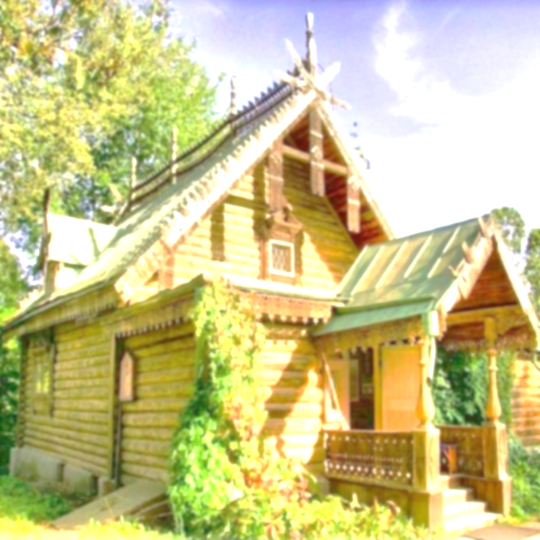
Клюевский словарик

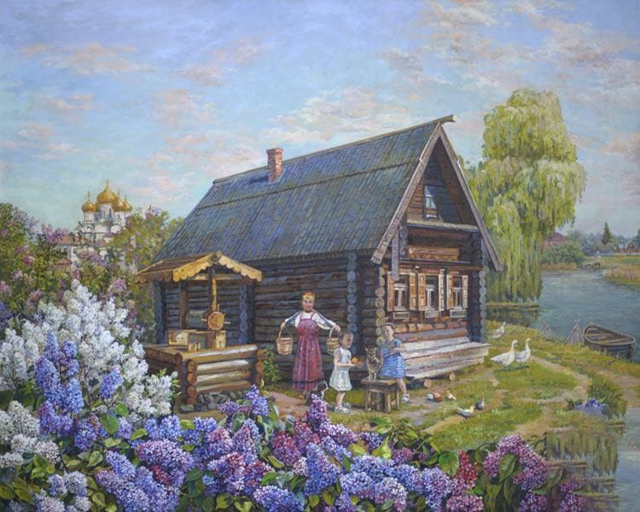
Рождество избы

От кудрявых стружек тянет смолью,
Духовит, как улей, белый сруб.
Крепкогрудый плотник тешет колья,
На слова медлителен и скуп.

Тёпел паз, захватисты кокоры,
Крутолоб тесовый шоломок.
Будут рябью писаны подзоры,
И лудянкой выпестрен конёк.

По стене, как зернь, пройдут зарубки:
Сукрест, лапки, крапица, рядки,
Чтоб избе-молодке в красной шубке
Явь и сонь мерещились –легки.

Крепкогруд строитель-тайновидец,
Перед ним щепа как письмена:
Запоет резная пава с крылец,
Брызнет ярь с наличника окна.

И когда очёсками кудели
Над избой взлохматится дымок –
Сказ пойдет о красном древоделе
По лесам, на запад и восток.

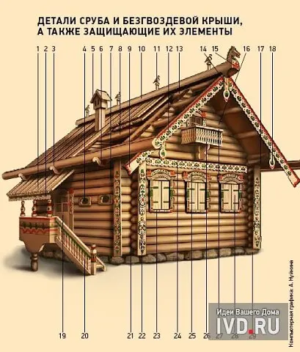

Названия частей РУССКОЙ ИЗБЫ.
1. Крыльцо столбовое - крыльцо, опирающееся на один (одностолбовое) или два (двухстолбовое) деревянных столба.
2. Подзор - резная доска, расположенная горизонтально под карнизом кровли крыльца.
3. Поток (водотечник) - брус с выдолбленным продольным пазом для водостока; в него же упираются нижние концы покрывающего кровлю теса.
4. Окно волоковое - небольшое окно, которое закрывалось ("заволакивалось") изнутри задвижной доской.
5. Дымник - деревянная труба для выхода дыма в курной избе, обычно резная.
6. Курица (кокора) - искривленный ствол ели или ствол, вырубленный вместе с одним из корневищ, растущих перпендикулярно к стволу. Крепится к слегам самцовой крыши и несет поток-водотечник.
7. Венец - горизонтальный ряд бревен в срубе, соединенных в углах образуемой ими клети с помощью врубок.
8. Слега - горизонтальное бревно, врезанное во фронтон.
9. Кисть - ажурная конечная часть причелины или полотенца.
10. Охлупень (охлоп, шелом) - выдолбленное бревно, прикрывающее конек кровли.
11. Сорока - шпонка, скрепляющая коневую слегу и охлупень.
12. Причелина - доска, прикрывающая торцы слег.
13. Cлега коневая - верхняя слега, лежащая под коньком.
14. Полотенце - резная доска, закрывающая стык причелин.
15. Конек - верхний стык скатов кровли, прикрываемый охлупнем, а также фигурка, украшающая торец охлупня.
16. Самец (щипец) - самонесущий треугольный фронтон. Верхняя часть этого фронтона называлась чело (очелье).
17. Помочи (повал) - постепенно удлиняющиеся выпуски верхних венцов, позволяющие увеличить вынос кровли.
18. Серьга - резная доска, прикрывающая торцы бревен повала.
19. Портал - главный дверной проем.
20. Балясина - небольшой объемный или плоский столбик, поддерживающий перила ограждения.
21. Врубка угловая - способ соединения бревен или брусьев в углах сруба без использования вспомогательных элементов.
22. Доска торцевая - орнаментальная доска, прикрывающая торцы выпусков бревен сруба.
23. Окно косящатое - окно, косяки которого удерживают торцы выходящих в проем венцов.
24. Доска лобовая (красная доска, платок) - резной фриз на главном фасаде, помещенный над окнами. При каркасной конструкции фронтона она закрывала переход от бревен стены к его дощатой обшивке.
25. Наличник - обрамление оконного или дверного проема, закрывающее щель между стеной и оконной или дверной коробкой. Зрительно выделял и подчеркивал проем.
26. Балкон - выступающая из стены и огражденная балюстрадой (парапетом) площадка на консольных балках.
27. Балюстрада - ограждение балконов, лестниц, состоящее из ряда балясин, соединенных сверху поручнем.
28. Ставни - одно- или двустворчатые резные затворы для косящатых окон.
29. Стулья - деревянные или каменные опоры сруба, являющиеся прототипом современного фундамента.

КЛЮЕВСКИЙ СЛОВАРИК
Наименование термина | Изображение | Значение
Изба | 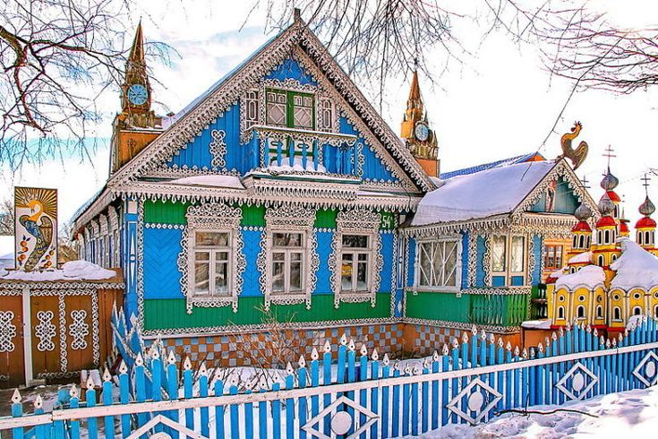 | (а также его синонимы "ызба", "истьба", "изъба", "истобка", "истопка") употребляется в русских летописях, начиная с самых древнейших времен. Очевидна связь этого термина с глаголами "топить", "истопить". В самом деле, он всегда обозначает отапливаемое строение  Изба — дом в деревне, обычно построена из рубленого дерева.
Смоль | 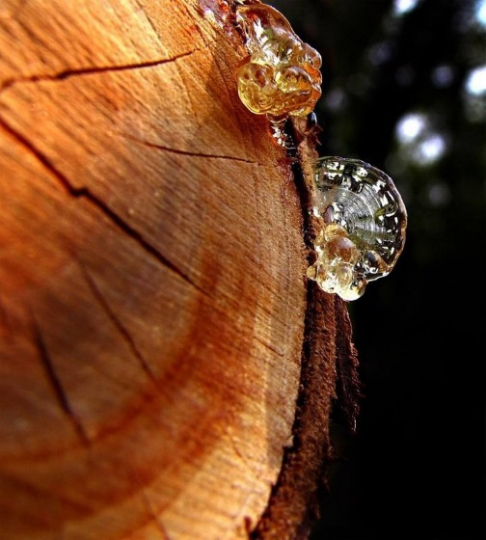 | устар. смола,
Духови́т |  | прост. Душистый
Сруб | 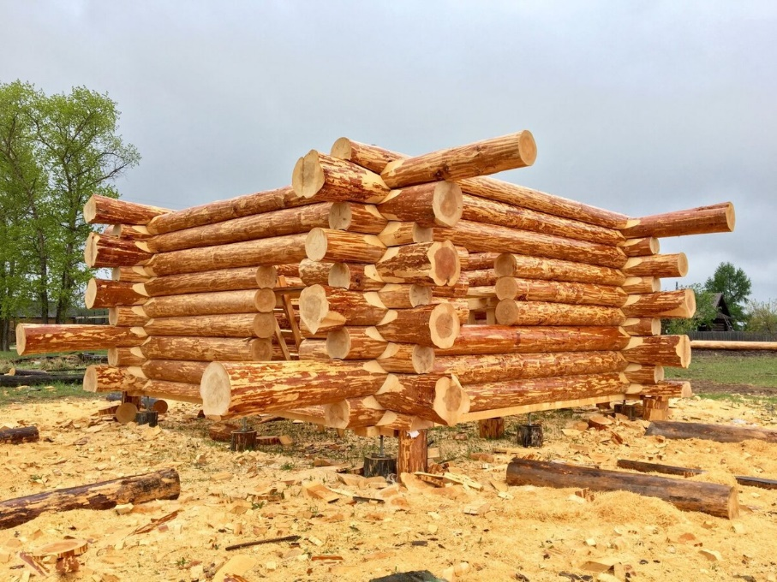 | деревянное сооружение, стены которого собраны из обработанных (рубленых) брёвен,  «Белый сруб» — это название проекта деревянного дома из оцилиндрованного бревна белого цвета,
Крепкогрудый | 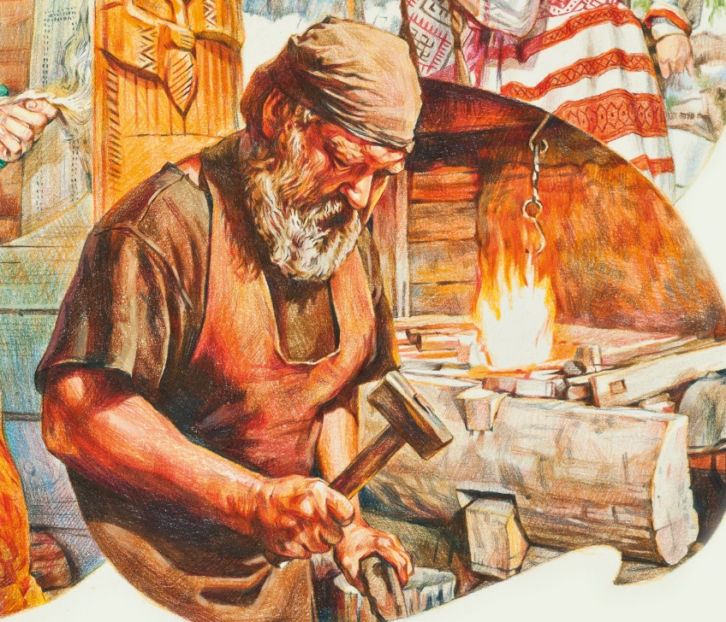 | – сильный, здоровый, крепкий, могучий
Плотник | 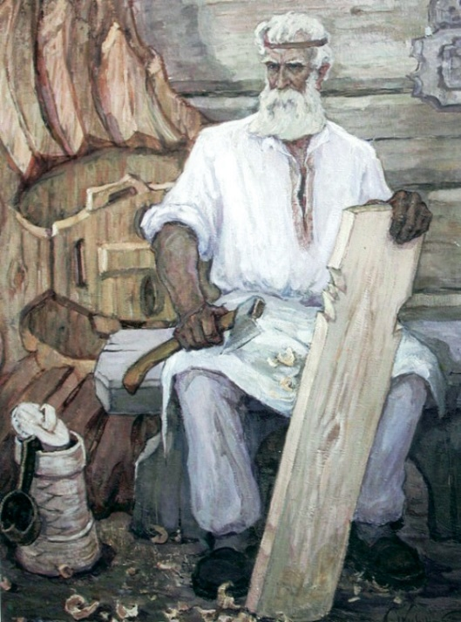 | работник, занимающийся грубой обработкой древесины, постройкой деревянных зданий, изготовлением простой деревянной мебели и т. п.
Тесать колья | 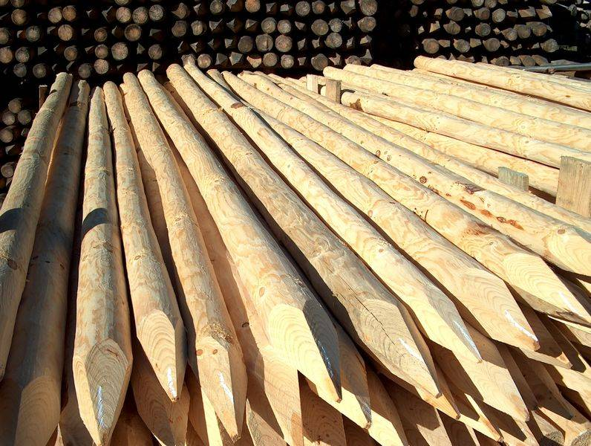 | для избы означает заострять их на конце с помощью топора. В древнерусской традиции таким образом забивали заостренный кол (столб) на выбранном для избы месте.
Тёпел паз | 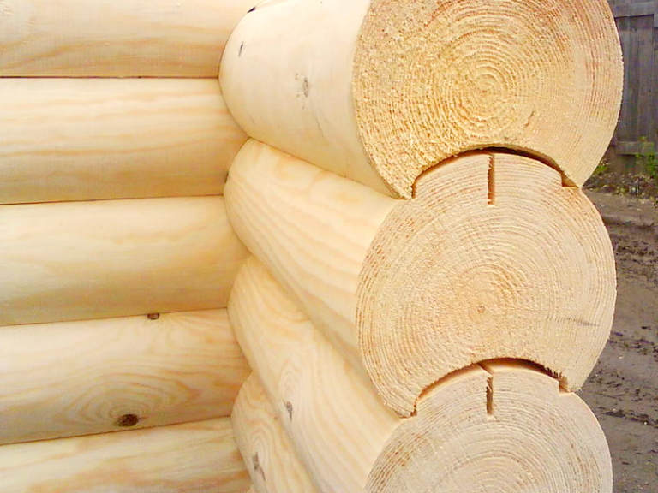 | теплый, без сквозняков стык, от примычки доски к доске; глубокая, несквозная борозда, желобовина, вынутая в чем, для впуска досок, притесанных брусьев.
Захватисты Кокоры | 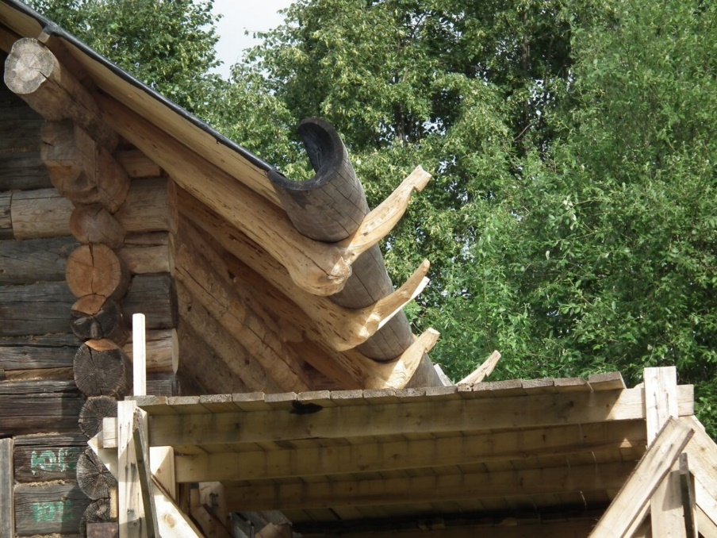  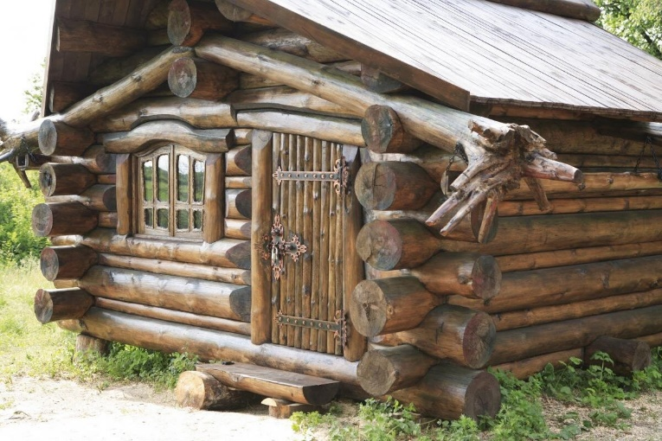 | цепкая нижняя часть ствола хвойного дерева вместе с перпендикулярным ему крупным корнем, идущая на деревянные постройки.
Крутолоб | 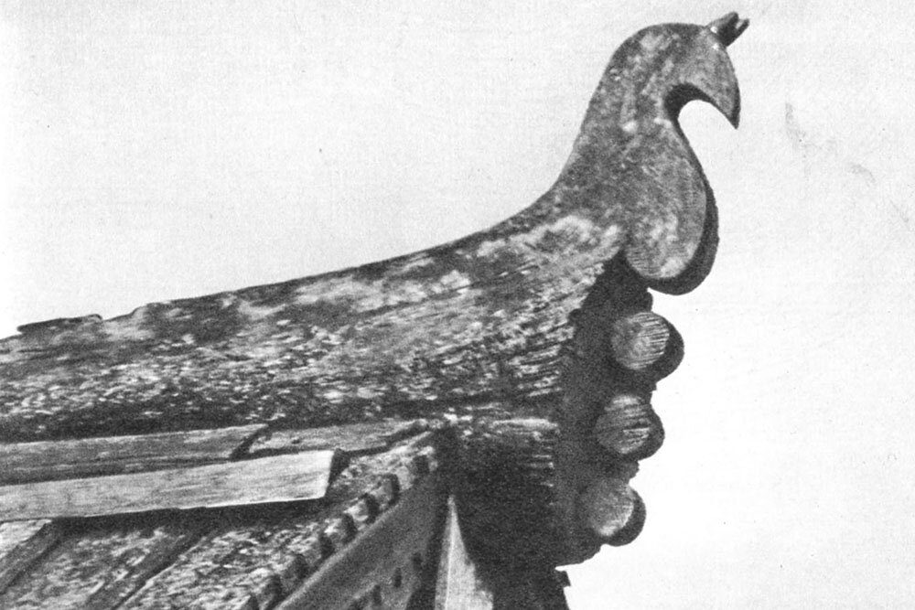 | перен. имеющий выпуклую поверхность.
Тесовый | 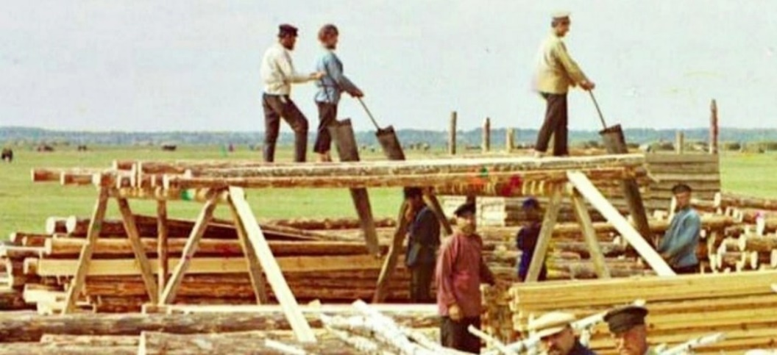 | это тонкие доски из древесины хвойных пород или дуба.
шЕломок (охлупень) | 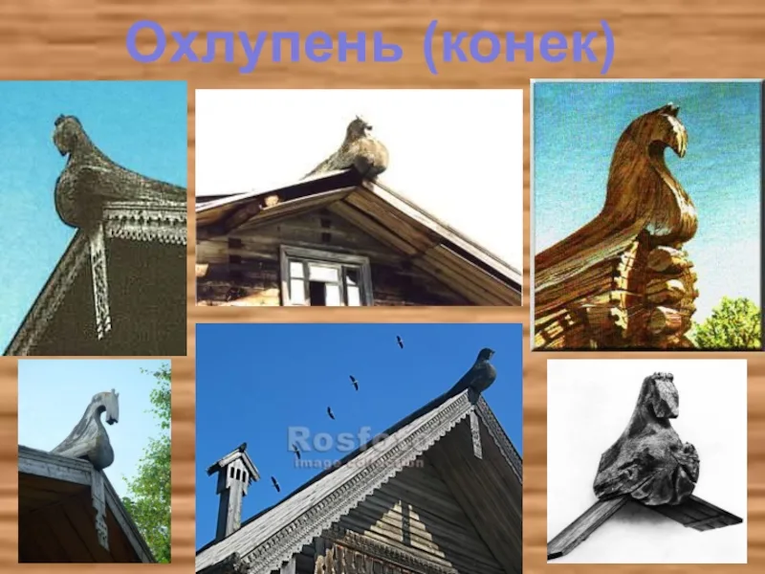 | верхнее обрамление крыши крестьянской избы. Это толстое тяжелое бревно c выдолбленным снизу желобом. Охлупень прикрывал стык скатов и придавливал своей тяжестью концы кровельных досок.
Писать рябью | 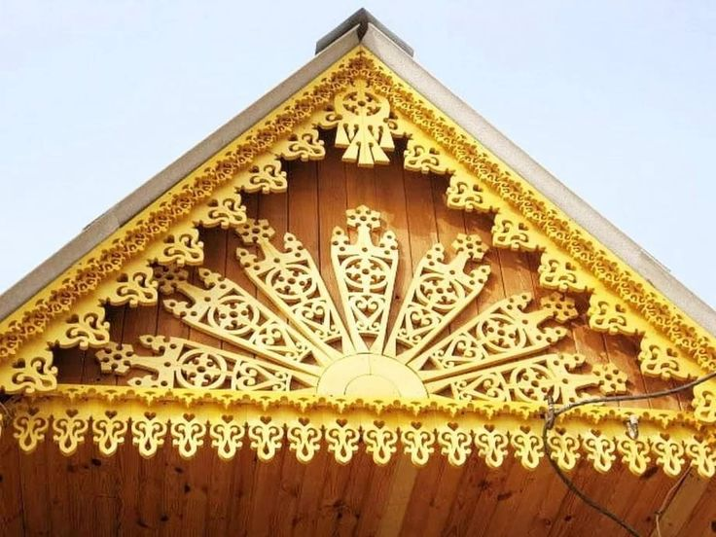 | процесс нанесения орнамента на подзоры избы, когда на них изображают образы-обереги, оберегающие семью и дом от неприятностей.
Подзоры | 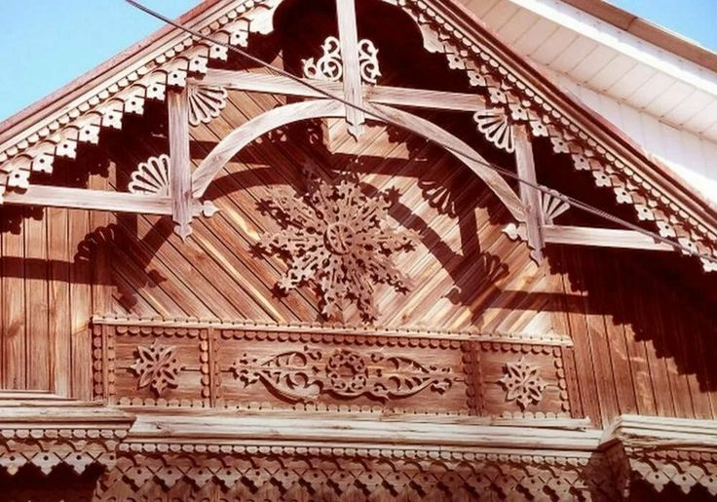 | украшение в архитектуре, декоративные деревянные доски с глухой или сквозной резьбой или металлические полосы с прорезным узором, окаймляющие свесы кровли.
Лудянка | 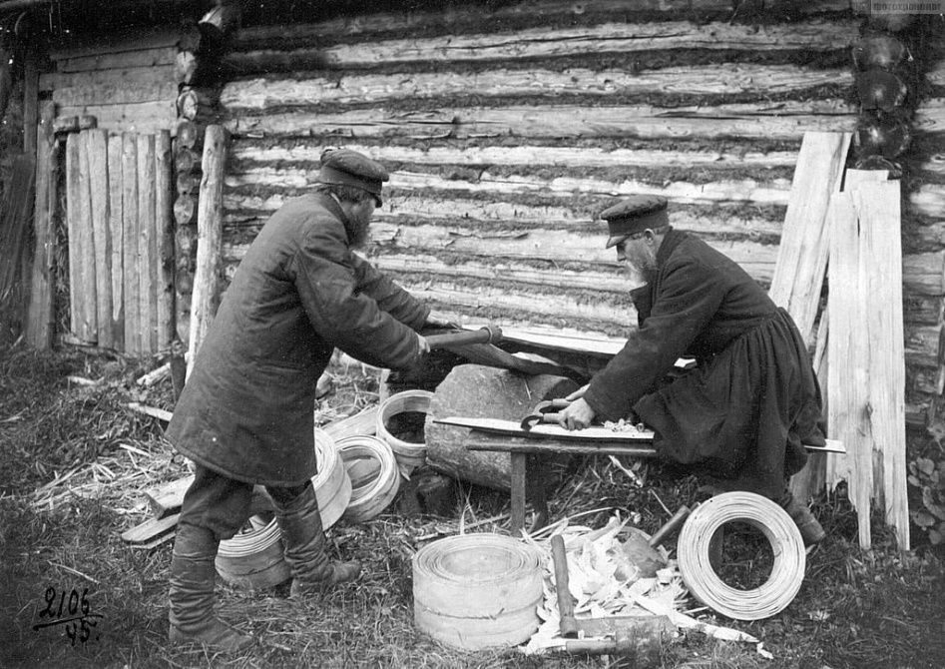 | это ослепительно блестящая белая краска. Также в стихотворении Николая Клюева, скорее всего, под этим словом имеется в виду старинный способ обработки дерева: шлифовка в несколько этапов до блеска.
Конёк избы | 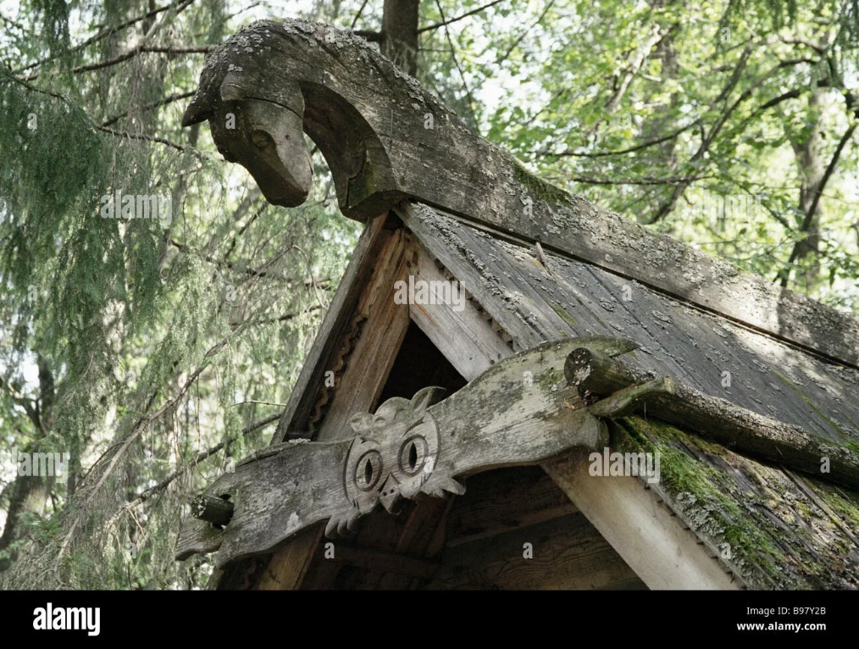 | это скультурное завершение конца венчающего крышу бревна-охлупня, шеломка, в виде изображения коня или птицы.  Также коньком называют верхнее ребро (гребень) 2- или 4-скатной крыши.  Охлупень изготовлялся из целого бревна в виде буквы V в сечении, конец бревна зачастую вырубался в виде головы коня (отсюда и название «конёк»). Охлупень укладывался на вершину крыши, прижимая верхние концы тёсаной крыши, и притягивался к верхней слеге деревянными штырями (стамиками) или коваными гвоздями.  В древние времена эта скульптура имела смысл оберега дома.
Зернь | 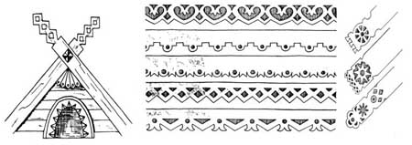 | мелкие металлические шарики, с помощью которых создавались узоры на изделиях декоративно-прикладного искусства.
Зарубка | 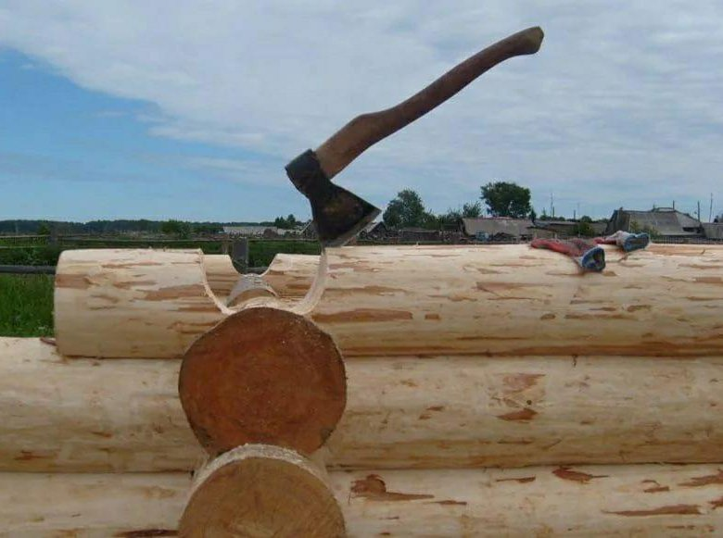 | Выемка или заметка, сделанная на чем-л. топором или иным рубящим орудием.  Могут быть: Сукрестом, лапками, крапицей, рядками — разнообразными по форме зарубками, отметками, насечками на брёвнах, профессиональные слова плотников
Сукрест | 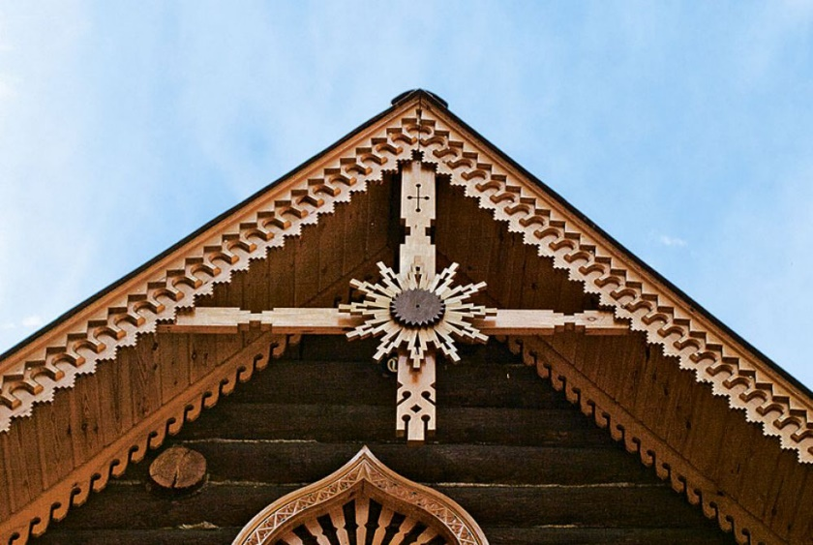 | крестообразная зарубка на бревне, брусе (крест-накрест)
Лапки | 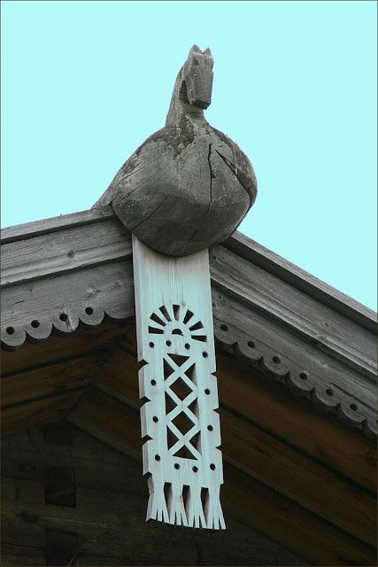 | это декоративный элемент, который нередко вырезали на наличниках. Он мог символизировать, например, пожелание материального благополучия и защиту от неблагоприятного климата, если изображались лапки птиц.
Крапица |  | это название зарубок, которые помогали плотникам считать венцы при строительстве дома. Крапица — это один из видов зарубки узора на избе. Зарубки складывались в простенькие узоры-знаки: кресты, треугольники, звёздочки, а со временем объединялись в более сложные фигуры.
Рядки | 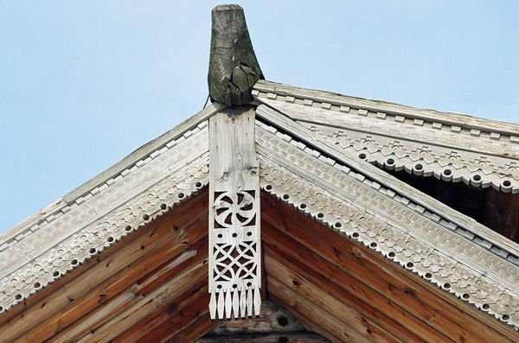 | Украшение в виде орнаментальных рядов на причелинах на русской избе — это образное выражение небесной воды.  Волнистые линии резьбы, изображённые иногда в два-три ряда, отражали глубинность «хлябей», а небольшие кружки — символизировали капли воды.
Резная пава | 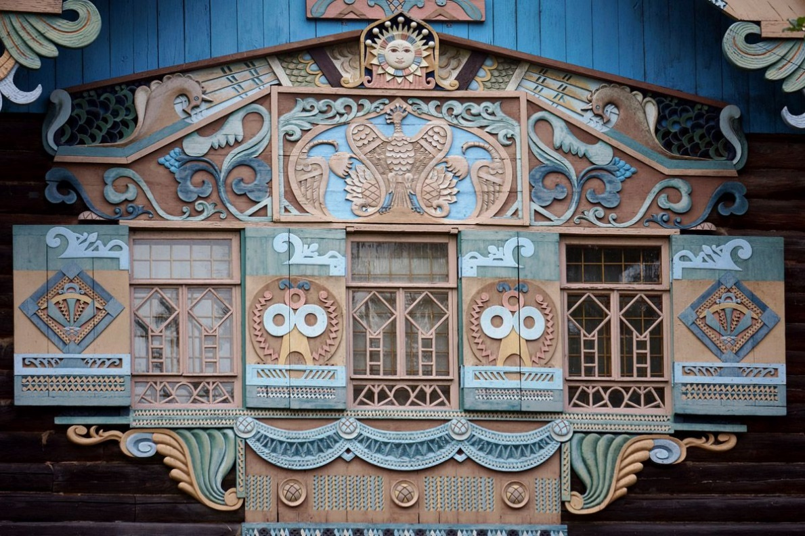  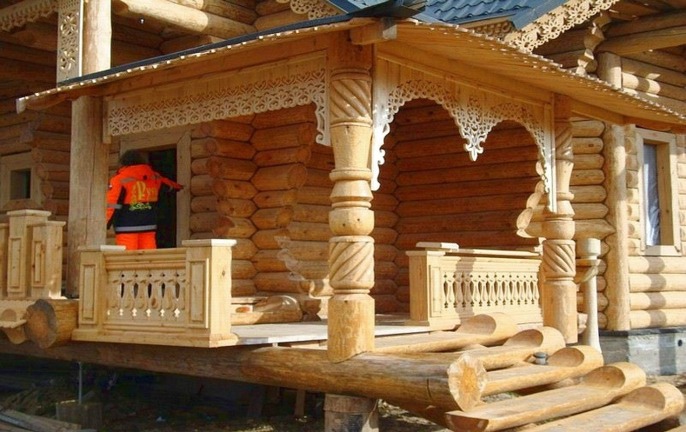 | это образ, часто встречающийся в «глухой» резьбе. Это мифический сирин с человеческим ликом, с раскрытыми узорными крыльями, выполненный тонкой, очень искусной резьбой.  Символ птицы-павы как художественный образ часто использовался в народных ремёслах: росписи, керамике, вышивке. Такие композиции могли быть геометрическими, контурными, заоваленными и придавать крыльцу ажурность и лёгкость.
Ярь | 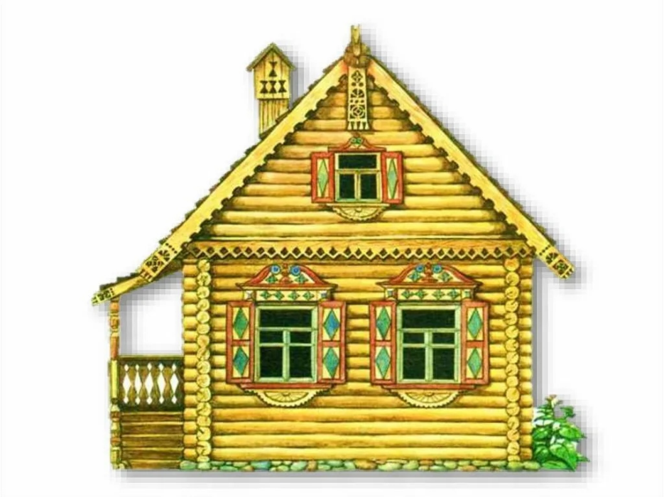 | зелёная краска, получаемая путём окисления меди. Возможно другое значение – яркий солнечный луч, упавший на окно.
Наличник | 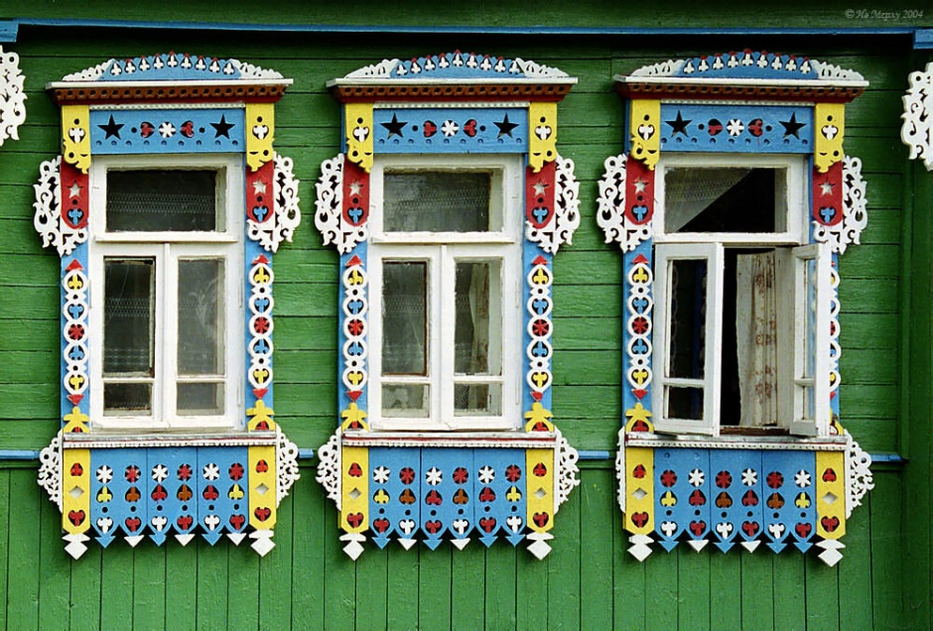  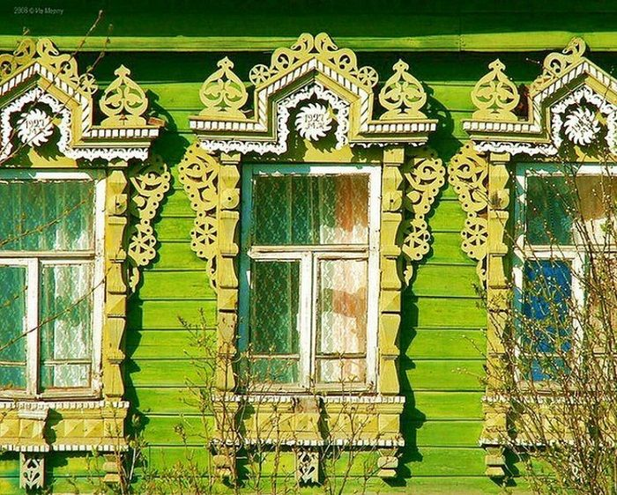 | Наличником называется архитектурная деталь, которая обрамляет оконный, реже — дверной проем. У наличника есть не только декоративная, но и конструктивная функция: он закрывает щель между стеной и оконной коробкой. На. Руси деревянные наличники богато украшали резьбой. Тонкая работа свидетельствовала о богатстве хозяина дома. В каждой области у мастеров были свои секреты и традиции оформления наличников, поэтому каждое изделие было уникальным.
Очески кудели | 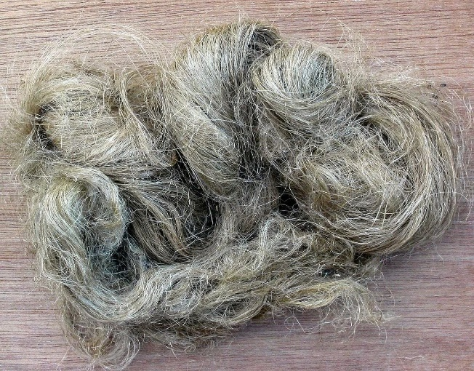 | Волокна льна лучшего качества назывались куделью, а негодные волокна льна (не пригодные для ткани) – оческом.
Красный древодел | 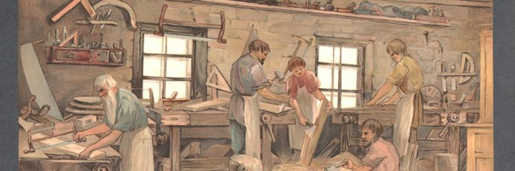 | краснодеревщик, виртуоз работы с деревом, лучший специалист по тончайшей работе с деревянными заготовками.

Задание 4.
Выберите одну из строф стихотворения «Рождество избы» и напишите эссе-миниатюру, в которой отразится Ваша читательская культура восприятия и интерпретации художественных образов, созданных поэтом, с опорой на найденные в источниках толкования лексических значений. Актуализируйте Ваши зрительные, слуховые, обонятельные, осязательные ассоциации. В процессе написания эссе-миниатюры проанализируйте найденные Н. А. Клюевым эпитеты, сравнения, метафоры, олицетворения, позволившие поэту вдохновенно пропеть Песнь «Рождество избы».
Песнь русской избе…
Возможно ли сделать так, чтобы читатель любого возраста, любой эпохи мог услышать задуманный и сочиненный автором пронзительный голос русских «гуслей», что были в устах и руках художника слова. Перо водит по строчкам, и хочется снова и снова вчитываться вглубь таинственных строк, повествующих о невиданных куделях, новой, еще пока неисследованной избе. Начинает свое дело магическое заклинание, околдовывающее читателя и погружающее его в неизведанный мир русской жизни, которое позволяет понять судьбу наших предков.
Сказ волнующе переносит в глубину веков, дает возможность почувствовать и даже немного прожить неожиданно приятные часы, минуты, секунды, мгновения бытия русской деревни. Время становится почти прозрачным, почти теряется ощущение реальности – протяни только руку, и ты ощутишь шершавую поверхность бревна сруба, глянец резьбы и почувствуешь свежее дуновение ветерка с реки, запах сосновых шишек, осознаешь всем своим существом преображение будущего Дома.
Как жаль, что невозможно передать словами всю гамму переживаемых и проживаемых ощущений.
Самое главное, что я буду уже немного другой, я буду стремиться к столь же совершенному владению художественными образами и учиться написанию картин простой, повседневной жизни пером слова, как великий поэт Николай Клюев.
Вглядись с в себя, свою натуру
И честным будь как никогда
Образ русичей культуры
Сможешь ты почувствовать тогда.

Что изба? Творенье скромно
Белый тес и зарево подзор
И резная Пава так жеманно
На крыльце сидит, лаская взор

Воспылают озорные маки
Явь и сон, смешение времен
Тайнописью выведены знаки
Красным древоделом создан дом

Необычны запахи и звуки
Словно на невесте легкий флер
Ярью вписаны лесные слуги
Одаряя ароматом легких смол

Маленький, уютный и сердечный
Домик в неизведанной тайге
Дарит ощущение надежды
На рождение только лучшего в себе.

